МИНИСТЕРСТВО ОБРАЗОВАНИЯ И НАУКИ ХАБАРОВСКОГО КРАЯ

Краевое государственное бюджетное
профессиональное образовательное учреждение
«Хабаровский колледж отраслевых технологий и сферы обслуживания»

Посвящение в студенты
Квест-игра «ХКОТСО-Форт-Боярд»

Методическая разработка внеурочного мероприятия

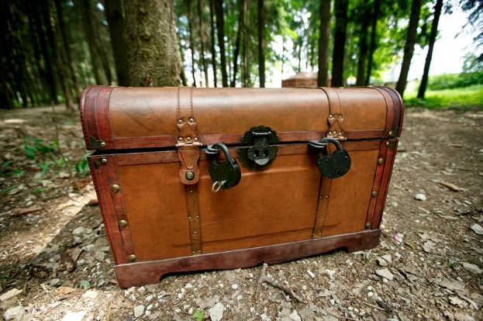

Хабаровск,
2022

Обсуждено на заседании предметно-цикловой комиссии
общеобразовательных дисциплин, экономических дисциплин.
Посвящение в студенты Квест-игра «ХКОТСО-Форт-Боярд» - методическая разработка внеклассного мероприятия.

Разработала:
Соловьева Светлана Михайловна – к.э.н., преподаватель;

Рецензент:
Супрун Олеся Игоревна, заместитель директора по учебно-воспитательной работе.

Данная методическая разработка внеклассного мероприятия предназначена для педагогов дополнительного образования, классных руководителей, кураторов учебных групп, социальных педагогов. В разработке представлен один из вариантов проведения мероприятия «Посвящение в студенты».

КГБ ПОУ ХКОТСО
Адрес: 680007, г. Хабаровск, ул. Волочаевская,1
- Пояснительная записка

Предлагаемое пособие предназначено для классных руководителей, кураторов учебных групп, педагогов дополнительного образования, мастеров производственного обучения, социальных педагогов.
В мероприятии принимают участие студенты 1 курса (студенты, поступившие в образовательное учреждение на базе 9 и 11 классов) и классные руководители групп.
Поступившие в колледж обучающиеся, приходят из школ города и других населенных пунктов, знакомство друг с другом проходит в коллективе группы, сформированной по специальности. Время адаптации к коллективу и учебному процессу со своими особенностями проходит весьма сложно. Одной из важнейших задач воспитательной работы в системе подготовки специалиста среднего профессионального образования можно считать формирование эмоциональной готовности выпускников к предстоящей профессиональной деятельности. Посвящение в студенты проводится в рамках реализации художественного направления программы развития модернизации системы воспитания, социализации обучающихся колледжа на период 2022-2023гг. В связи с тем, что контингент обучающихся большой, мероприятие проходит в два блока (для каждого отделения в один день).
Цель данного мероприятия:
- создать положительный настрой студентов на обучение, на овладение специальностью;
- способствовать успешной адаптации в учебном учреждении;
- способствовать формированию и развитию коммуникативных способностей и умению работать в команде.
Задачи:
1) способствовать развитию культуры взаимоотношений при работе в коллективе;
2) содействовать воспитанию культуры общения, потребности в самовоспитании;
3) содействовать воспитанию нравственных качеств обучающихся;
4) содействовать повышению уровня мотивации в обучении через вовлечение в коллективное творческое дело;
5) содействовать формированию самостоятельной познавательной деятельности;
6) создать условия для развития коммуникативных навыков через разнообразные виды речевой деятельности (монологическая, диалогическая речь

В результате проведения мероприятия формируются следующие компетенции:
ОК 01 | умение решать прикладные задачи в области профессиональной деятельности
ОК 02 | быстрота и точность поиска, оптимальность и научность необходимой информации, а также обоснованность выбора применения современных технологий её обработки
ОК 04 | умело и эффективно работать в коллективе, соблюдать профессиональную этику
ОК 09 | умение рационально и корректно использовать информационные ресурсы в профессиональной и учебной деятельности

При проведении данного внеклассного мероприятия реализуются следующие воспитательные технологии:

1.Технология организации и проведения группового воспитательного дела
Направлена на формирование устойчивых отношений человека к себе, окружающим, природе и обществу;
2.Гуманно-личностная технология
Направлена на:
а) формирование стремления к развитию, взрослению, свободе мышления;
б) развитие познавательной активности студентов.
3. Технология педагогики сотрудничества
Направлена на:
а) переход от педагогики требований к педагогике отношений;
б) формирование личной ответственности каждого. Каждый участник группы отвечает за собственные успехи и успехи товарищей.
в) реализацию воспитательных задач: воспитание дружбы, ответственности, инициативности, толерантности к другим.
Мероприятие проходит в актовом зале колледжа в торжественной обстановке, звучит Гимн образовательного учреждения, выставлен флаг учреждения и флаги специальностей групп 1 курса, зал украшен композицией из воздушных шаров и поздравлениями первокурсников.

Оснащение:
1. Звуковая акустическая аппаратура.
2. Тематические костюмы для участников.
3. Эмблема КГБ ПОУ ХКОТСО.
4. Композиция из воздушных шаров, флаги специальностей колледжа, плакаты с поздравлениями первокурсников.
5. Оформление сцены: голубая ткань задрапирована волнами, на сцене Башня и каменная стена форта Боярд.
6. Электронное сопровождение мероприятия студенческими музыкальными композициями по заявленной тематике.
7. Электронная презентация.

Музыкальное сопровождение:
- Торжественные фанфары.
- «Гимн колледжа» (слова и муз. А.Федотова).
4. Электронное сопровождение мероприятия студенческими музыкальными композициями по заявленной тематике.

- Методическая разработка внеклассного мероприятия
Посвящение в студенты

Сценарий
праздника «Посвящение в студенты»,
Квест-игры колледжа - «ХКОТСО – Форт Боярд»

Дата проведения:
9 ноября 2022 года – 2 блок, 10 ноября 2022 года – 1 блок
Место проведения: актовый зал, аудитории колледжа
Время проведения: 14.15 мин.

Подготовка к мероприятию:
- костюм - старец Фура, костюм – хакер;
- «крепость» для оформления сцены;
- сундук для хранения зачетных книжек студентов;
- флаги команд, станины для флагов;
- ЗАЧЕТКА (слово Хакера);
- флаг ХКОТСО;
- атласная ткань (синяя);
- музыкальное сопровождение;
- видео сопровождение;
- мультимедийный проект, звуковая система, 2 микрофона – 4 батарейки;
- шары гелиевые – 13 шт. (из них 6 для оформления актового зала);
- китайские палочки – 6 пар;
- вода – 6 бутылок, 1 л.;
- гоночные машинки – 2 шт.;
- конусные ограничители – 4 шт.;
- набор дартс – 1 шт.;
- яйцо киндер – 30шт.;
- гнезда – 2 шт.;
- набор зимней одежды – 2 экземпляра, 6 элементов, включая маску 2 шт.;
- спички туриста;
- набор заданий для станций;
- открытки со сладостями для классных руководителей;
- фломастеры – 6 шт.

(Перед началом мероприятия студенты-зрители рассаживаются в актовом зале. Играет фоновая музыка из игры «Форд Боярд». Горит свет на сцене. Звучат фанфары, на сцену выходит старец Фура (Форд Боярд) и приветствует первокурсников)
Хранитель Фура: Добрый день мои юные друзья, искатели приключений и новых знаний. Я рад приветствовать Вас в своей крепости. Не каждому дано попасть сюда и пройти все шаги к главной награде – к своей профессии. Именно той, которая поведет Вас по жизни и даст Вам возможность достойно нести звание Хомо - сапиенс, что в переводе с латыни означает Человек разумный. Вы – избранные, Вы – лучшие и сегодня Вам придется пройти все мои испытания, чтобы стать достойными почетного звания – первокурсник. Каждая команда пронесет звание своей специальности.

(Звучит музыка торжественная из игры Форда Боярда, на сцену с флагами
выходят представители групп, выстраиваются поочередно. Каждый представитель учебной группы объявляет участие в игре, например, словами «Группа Э-11 гордо пронесет свое звание специальности в игре», «Мы, группа АК-11 успешно пройдем испытания игры» и т. п. Спускаются под музыку со сцены, флаги ставят в станину)
(На сцене гаснет свет, звучит звук перегорания электропроводов. Старец исчезает со сцены. На экране появляется изображение Facebook, выходит Хакер, инсценирует голос за кадром, видеообращение на экране человека в маске к участникам праздника)

Хакер: Приветствую вас первокурсники ХКОТСО – Форда Боярда. Мы легион хакеров, и мы пришли оборвать ваше торжество. Теперь это наш мир, мир электронов и выключателей, мир красоты бодов. У нас нет национальности, цвета кожи и религиозных убеждений. Вы можете поймать меня, но вам не остановить всех. Я хакер, и это мой манифест. Мы легион, мы группа Информационных систем и программирования, и мы идём.
Хакер: Но если же вы хотите спасти праздник, вы должны выполнить поставленные мной задачи и собрать кодовое слово которое мы введем в нужную строку и всё вернётся на круги своя.

(Фоновая музыка, Хакер уходит, Старец Фура выходит на аванс сцену и обращается к участникам праздника)

Хранитель Фура: Итак, студенты, ваша задача пройти станции испытаний, собрать кодовое слово. А сейчас я познакомлю Вас с моими помощниками.

(Фоновая музыка. Хранитель Фура спускается со сцены и встаёт перед сценой)

Хранитель Фура: Я приглашаю своих помощников станций испытаний

(Под фоновую музыку, по приглашению выходят студенты группы и кураторы групп, одетые в тельняшки, выстраиваются)
Хранитель Фура: Они супер – профессионалы своего дела, это лучшие в своей профессии – и они сегодня будут Вас проверять. Помощники – отправляйтесь по местам своих станций.

(Помощники из числа студентов и преподавателей уходят по аудиториям. Выходят ответственные студенты ИС-11, отвечающие за выдачу маршрутных листов, раздают их)

Хранитель Фура: Приглашаю представителей групп, Ваших капитанов.

(Перед сценой выстраиваются капитаны команд. Старец Фура поочередно объявляет команды, и студенты ИС-11 вручают маршрутные листы)

Блок 1. Хранитель Фура:
Студенты - волонтеры гр. ИС-11 вручают маршрутные листы:

Группа Э-11
Группа АП-11
Группа Ю-11у
Группа Ю-12
Группа Ю-13
Группа БУ-11у
Группа КС-11

Блок 2. Хранитель Фура:
Студенты - волонтеры гр. ИС-11 вручают маршрутные листы:

Группа ПС-11
Группа ОГС-11
Группа АК-11
Группа ТС-11
Группа ТОРА-11

Хранитель Фура: Проходя каждое испытание, Вы будите получать заветные буквы, и в конце игры мы встретимся с Вами здесь, чтобы узнать, какое кодовое слово получилось из собранных букв. Вперед мои друзья! Победа за Вами!

(Первокурсники идут по маршруту согласно маршрутному листу. После каждой станции в таблицу помощники вписывают буквы.
Нужно отгадать кодовое слово «ЗАЧЕТКА»)

1 блок:
- «Компьютерные системы и комплексы», аудитория – 213, помощник классный руководитель Ткачева М.В.
Реквизиты: карточки на листах А-4 с буквами, 10 иголок для закрепления.
Станция «Гений» - Слово «КЛАВИАТУРА» разобрано по буквам – карточкам. Карточки крепятся на спину 10 студентам в хаотичном порядке, что бы сразу не было понятно, какое слово. Студенты поворачиваются спиной, передвигаться они могут только тогда, когда слышат свое имя и порядковый номер. Остальным студентам надо расставить правильно буквы в слово.
(буква Т)
- «Оснащение средствами технологических процессов и производств», аудитория – 204, помощник классный руководитель Клюкач И.В.
Реквизиты: 6 бутылок 1л, 6 пар китайских палочек (запас 4 пары)
Станция «Водонос» - 6 игроков, у них в руках китайские палочки. На против стоит 6 бутылочек от воды наполненные водой от меньшего к большему. Участники должны перенести бутылочки с водой с одного конца кабинета в другой.
(Буква – А)
- «Юристы», аудитория – 307, помощник классный руководитель Зайцева А.А.
Реквизиты: набор дротиков, участвую 3-5 чел.
Станция «Попади точно в цель» - Мишень и стрелы (дротики). Участники должны набрать 50 баллов (если цифр на табло нет, то каждый цвет означает определенное количество.
(Буква – Ё)
- «Бухгалтер», аудитория 209, помощник классный руководитель Лановая Р.В.
Реквизиты: математические примеры (7 бланков с 11 легкими примерами на сложение, вычитание, умножения для отгадывания номера телефона).
Станция «Позвони мне, позвони» - участникам необходимо решить не сложные примеры, ответ на каждый это порядковый номер сотового телефона ведущего станции. Когда все примеры решены, капитан команды должен набрать номер телефона и сделать вызов. В ответ он получит букву.
(Буква – А)

- «Электрики», аудитория 33, помощник классный руководитель
Тихонова Е.А.
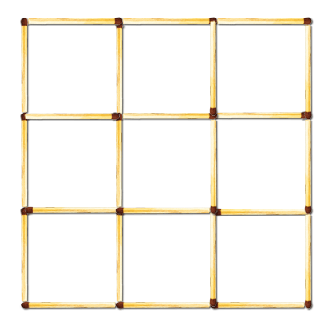

Реквизиты: туристический спички -24 шт.
Станция «Гори, гори, ясно» - на этой станции используется 24 шт. спичек. Выкладывается конструкция, в которой необходимо убрать 4 спички, не перекладывая остальных, чтобы осталось 5 квадратов
(Буква – Ч)
- Юрист, аудитория 310, помощник классный руководитель Зайцева М.В.
Реквизиты: Ламинированная карточка с буквами, лист для записи, ручка, флажки
Станция «Вторая мама»
Команда должна отгадать и записать на лист бумаги зашифрованное слово (имя своего куратора, но об этом они узнают после отгадки всех букв).
Буквы показывает один человек с флажками. (помощнику прямо на картинке надо прописать буквы, в каком порядке показывать).
1 блок, Эталон ответов:
Группа Э-11 ЕЛЕНА
Группа АП-11 ИРИНА
Группа Ю-11 АННА
Группа Ю-12 МАРИНА
Группа Ю-13 ОЛЬГА
Группа БУ-11 РАИСА
Группа КС-11 МАРИЯ
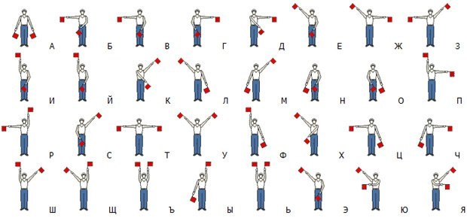
(Буква - К)

- Юристы, аудитория 205, помощник классный руководитель Глаголева О.А.
Станция «Точность и ловкость»,
Реквизит: листы А 4, на них напечатаны большие прозрачные буквы
Ю. Р. И.С.Т.Ы., 6 фломастеров.
Участвуют по 2 человека в 6 командах. Один держит открытый фломастер неподвижно, второй водит листком бумаги по кончику фломастера, стараясь обвести буквы по контуру. Обязательное условие: должна звучать музыка и игрок с листом в руках должен двигаться.
(Буква - З)

2 блок:
- «Почтовая связь», аудитория 31, помощник классный руководитель Барышникова А.В.
Реквизиты: Ламинированная карточка зашифрованного алфавита, отдельный лист с зашифрованной фразой о профессии.
Станция «Напиши мне письмецо»
Участникам выдается алфавит зашифрованный в цифры, каждая буква – это цифра (А – 1, Б – 2, В – 3…). Отдельно выдается фраза, зашифрованная цифрами. Игроки должны ее разгадать.
(Буква – Т)
- «Газоснабжение», аудитория 211, помощник классный руководитель Старченко Н.Н.
Реквизиты: 5 шаров с гелием, открытка с отпечатанным текстом
Станция «Поздравительная» - используются воздушные гелиевые шары, игроки вдыхают воздух и поздравляют первокурсников. Читают текст по фразе с листа. Необходимо набрать воздуха с гелием, чтобы хватило на весь текст.
Газовика нелёгкий и тяжёлый труд,
Но и без газа жить нельзя на свете,
Нам всем нужны в домах тепло, уют,
Как солнца луч, на утреннем рассвете.
(Буква – З)
- «Тепловые сети», аудитория 222, помощник классный руководитель Бывалина Л.Л.
Реквизиты: шапка, валенки, шуба, шарф, варежки, маска – 5 штук.
Станция «Модельеры» - команда делится на две части, выбирается два человека – манекена, необходимо выстроиться в колонну по 6 человек, взять элемент одежды и по очереди одеть манекенов в теплую одежду: шапка – ушанка, валенки, шуба, шарф, варежки.
(Буква – А)
- «Аналитический контроль химических соединений», волонтер гр. ИС-11, холл колледжа 1 этажа
Реквизиты: 30 киндер яиц (по 6 на каждую команду, после игры отдают их), «гнездо», 2 стула для гнезда, 2 ракетки
Станция «Птички в гнездышке» - команда делится на две равные части по 3 человека, необходимо аккуратно пронести яйцо (киндер – сюрприз) на ракетке, не уронив его и сложить в импровизированное «гнездо» (Буква – Ё, А)
- «Техническое обслуживание и ремонт двигателей, систем и агрегатов автомобилей», холл на 2 этаже колледжа, волонтер гр. ИС-11
Реквизиты: 2 машинки на пульте управления
Станция «Гонщик» - две машинки на пульте управления, необходимо провести машину по выстроенным полосам препятствий. (Если участник задевает предмет, он отдает пульт управления следующему игроку команды). (Буква – Ч)
- Юрист, аудитория 310, помощник представитель ИС-11
Реквизиты: Ламинированная карточка с буквами, лист для записи, ручка
Станция «Вторая мама»
Команда должна отгадать и записать на лист бумаги зашифрованное слово (имя своего куратора, но об этом они узнают после отгадки всех букв)
Буквы показывает один человек с флажками. Ему прямо на картинке надо прописать буквы, в каком порядке показывать.

2 блок, Эталон ответов:
Группа ПС-11 АНТОНИНА
Группа ОГС-11 НАТАЛЬЯ
Группа ТС-11 ЛЮДМИЛА
Группа АК-11 ЮЛИЯ
Группа ТОРА-11 МАКСИМ
(Буква - К)

(Звучит музыка. Команды, возвращающиеся после прохождения станций, отдают ответственным студентам за маршрутизацию свои маршрутные листы с кодовым словом. Ждут остальных. Помощники-кураторы возвращаются в актовый зал)
(Звучит торжественная громкая музыка, на сцене появляется
Старец Фура)

Хранитель ФУРА: Рад приветствовать Вас, мои друзья. Я надеюсь, все из Вас вернулись назад целыми и невредимыми и с успехом прошли мои испытания? Капитаны команд я даю Вам возможность посовещаться со своей командой и назвать слово, которое было зашифровано, выйдите вперед и поднимите вверх свой флаг.

(Капитаны выходят,
берут Флаг и выстраиваются на сцене)

Хранитель Фура: А теперь назовите мне слово, которое было зашифровано.
(Старец Фура отдает микрофон, капитаны по очереди называют слово ЗАЧЕТКА)

Хранитель Фура: И это правильный ответ.

(В актовом зале звучит музыка, загорается свет на сцене, под музыку выходят классные руководители, одновременно Выходит Хакер,
в руках транспарант со словом ЗАЧЁТКА. Старец и Хакер встают на сцене справа)

Хакер: Вы достойны носить звание студента! Но в учёбе вы столкнётесь с многими трудными испытаниями. И первый ваш помощник – это классный руководитель. От того он и классный, потому что классный! Но это уже друуууугая история… Позвольте вручить Вам главный документ – Ваши зачетные книжки! А классным руководителям пожелать крепкого здоровья, сил и терпения, хороших учеников!

Хранитель Фура: 1 блок зачетные книжки вручаются группе Э-11, АП-11,
Ю-11у, Ю-12, Ю-13 , БУ-11у, КС-11
2 блок Зачетные книжки вручаются группе ПС-11,
ОГС-11, ТС-11, АК-11, ТОРА-11

(Первый Классный руководитель открывает сундук, достает зачетки, вручает под слова Старца Фуры. Итак, по очереди кл. рук. достают стопки с зачетными книжками, вручаю старостам, флаги забирают. После Хакер вручает открытки классным руководителям, но свой ноутбук кладёт на аванс сцену).

Хранитель Фура: Мы поздравляем Вас с этим прекрасным званием, носите его с гордостью и достойно пройдите обучение в нашем колледже!

(Ведущие приглашают сделать Фото на сцене)

(Все выходят. Звучит «Гимн колледжа»)

Приложение 1
Фоторепортаж

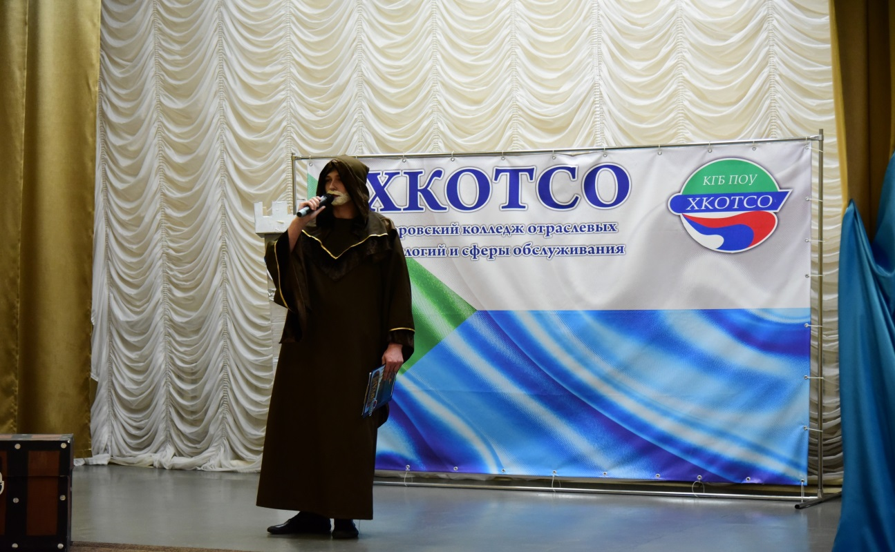

Фото 1. Открытие Квест-игры «ХКОТСО-Форт-Боярд»
на сцене Старец Фуро, он же студент гр. ИС-11 Якимов Владимир

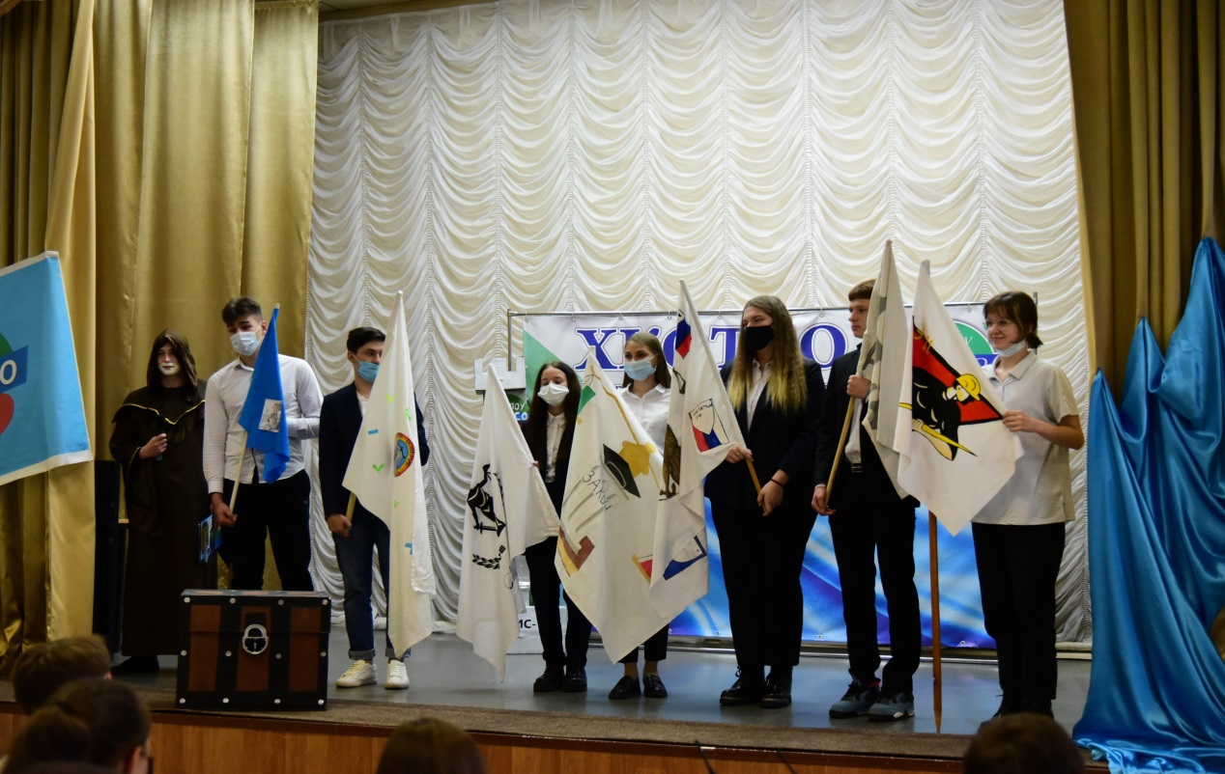

Фото 2. Приветствие старост групп-участников Квест-игры

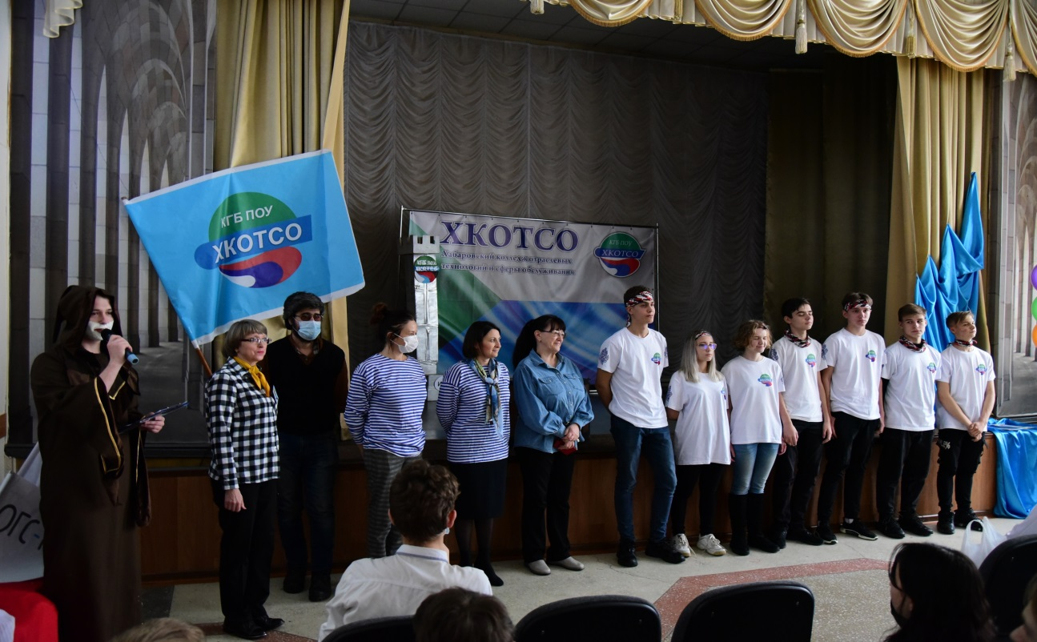

Фото 3. Классные руководители приветствуют студентов –участников квест-игры

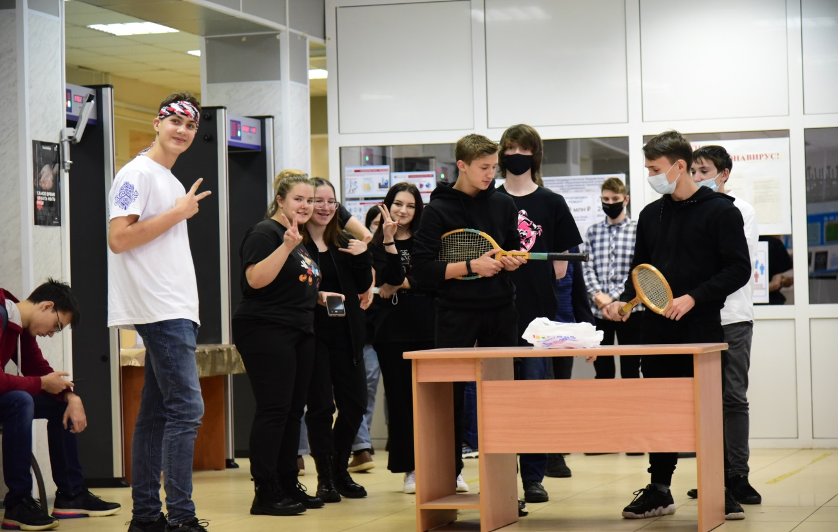

Фото 4. Группа студентов на маршруте выполняет задание,
волонтер студент гр. ИС-11Харьков Дмитрий

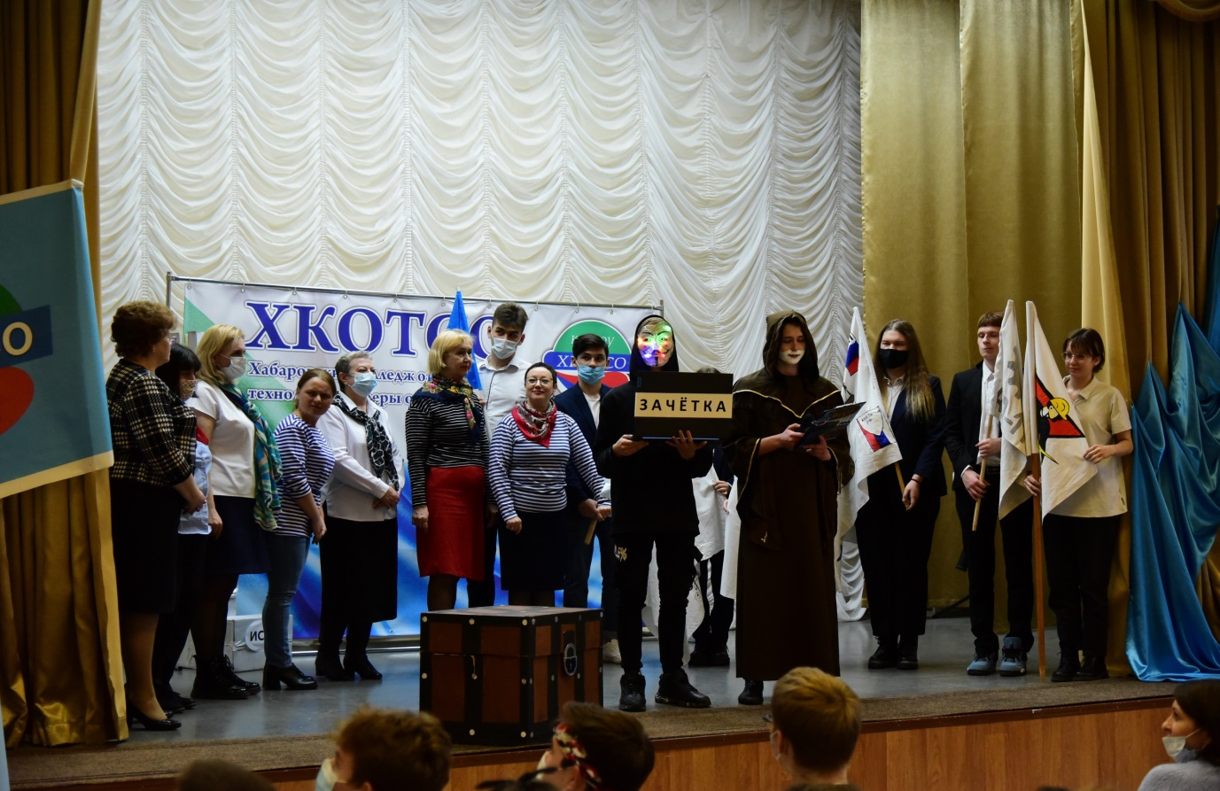

Фото 5. Задание выполнено! Зашифрованное слово «ЗАЧЕТКА» найдено!
Хакер благодарит студентов за их находчивость

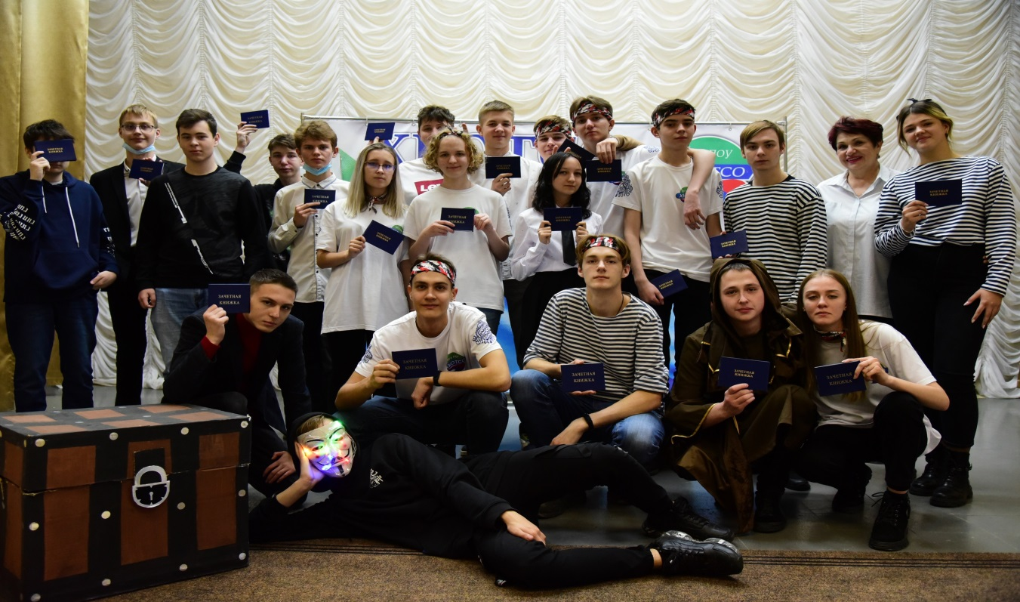

Фото 6. Волонтеры студенты 1 курса гр. ИС-11

Список литературы

- Генкин Д.М. Массовые праздники. – М., 2010. 272 с.
- Жигульский К. Праздник и культура. – М., 2008. 118с.
- Мазаев А.И. Праздник как социально – художественное явление. – М., 2011. 206с.
- Историческая справка КГБ ПОУ ХКОТСО.
- Щуркова Н.Е. Педагогическая технология. - М.: Педагогическое общество России, 2002. - 224 с.
- Телевизионный эфир игры «Форт-Боярд»

Приложение 2



Рис 1. Образец оформления станций

Приложение 3

Квест-игра «ХКОТСО – Форт Боярд»

МАРШРУТНЫЙ ЛИСТ гр. Э-11
Задание: пройти все станции, не нарушая порядок прохождения, собрать буквы и сложить кодовое слово.
Буквы записывают организаторы игры на каждой станции. После прохождения квест-игры, команда возвращается в актовый зал, отдает маршрутный лист, называет кодовое слово.

СТАНЦИЯ | Аудитория | БУКВА | Контроль,  подпись
ГЕНИЙ | 213
ВОДОНОС | 204
ПОПАДИ ТОЧНО В ЦЕЛЬ | 307
ПОЗВОНИ МНЕ, ПОЗВОНИ | 209
ГОРИ, ГОРИ ЯСНО | 33
ВТОРАЯ МАМА | 310
ТОЧНОСТЬ И ЛОВКОСТЬ | 205
КОДОВОЕ СЛОВО:

Рис. 1 Образец оформления маршрутного листа

